

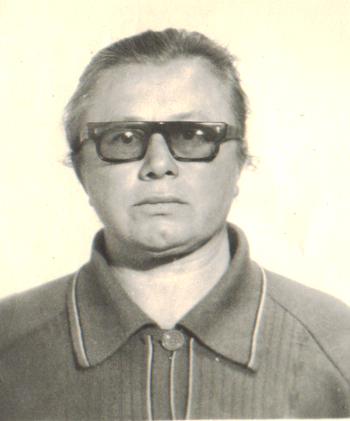

**Смольянова Тамара**

**Григорьевна**

Тамара Григорьевна Смольянова родилась на севере, на острове Когостров в 1936 году. В годы войны их эвакуировали в город Петровск. Тогда это был небольшой городок, голая земля, не привычная глазу степь. Родители работали на военном заводе, дети их не видели неделями. Жили очень голодно, всё время мёрзли и сильно тосковали в чужом доме. Не выдержав нагрузки заболела и умерла мама Тамары Григорьевны, стало ещё тяжелее. Хлеб ели редко, в основном питались травой, кореньями, падали в голодные обмороки, но как-то выжили.